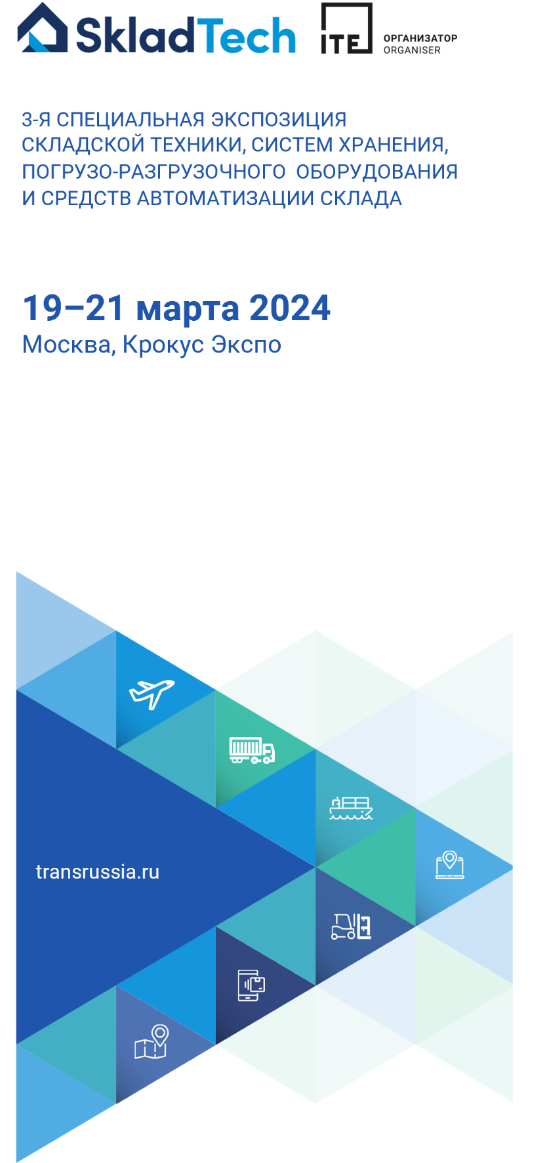
Добавьте логотип своей компании

ПРИГЛАШЕНИЕ НА SKLADTECH 2024

Уважаемые коллеги!
Компания _____________ приглашает посетить наш стенд ________ на 3-й Специальной экспозиции складской техники, систем хранения, погрузочно-разгрузочного оборудования и средств автоматизации склада SkladTech 2024. Экспозиция пройдет на одной площадке с крупнейшей выставкой транспортно-логистической отрасли TransRussia.
ПРОМОКОД
tr24_____

SkladTech 2024 пройдет с 19 по 21 марта 2024 года в Москве, в МВЦ «Крокус Экспо», Павильон 3, метро «Мякинино».
Получите билет >> по специальному промокоду нашей компании tr24_____________.
Посещение экспозиции и выставки бесплатное при использовании промокода. Промокод можно использовать неограниченное количество раз.
В этом году на стенде компании будут представлены:

ДО ВСТРЕЧИ НА SKLADTECH 2024!

Со схемой проезда и временем работы вы можете ознакомиться по ссылке
Контакты для связи:_______________________________________________

